Волонтеры
Весенняя неделя добра в 2019 году
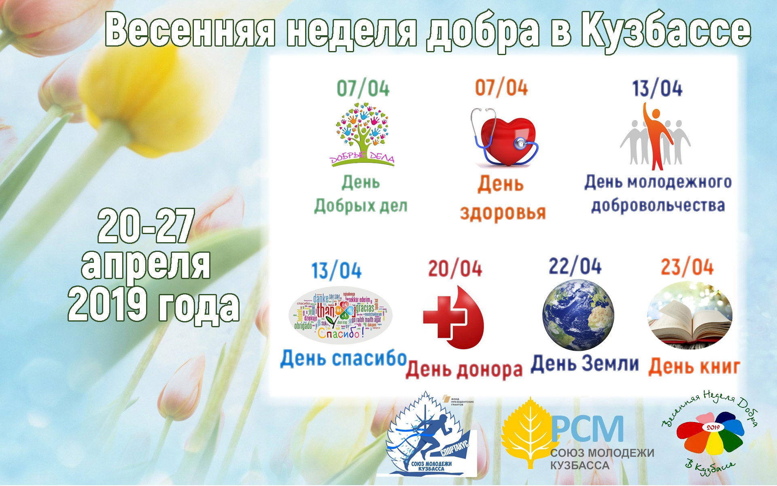
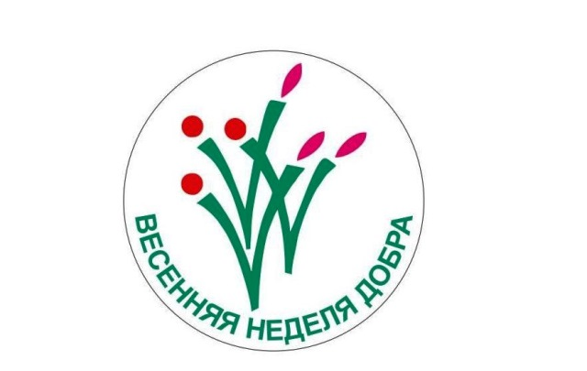Весенняя неделя добра – ежегодная акция, которая проводится в нашей стране.
В эти дни различные учреждения и организации организуют социально значимые благотворительные мероприятия. Проводятся семинары, форумы, экологические акции, субботники по благоустройству городских улиц, парков и скверов. Организуется сбор средств и вещей для малоимущих граждан, ветеранов, интернатов, приютов; оказывается адресная помощь пожилым и одиноким людям. Устраиваются благотворительные аукционы, вырученные на которых деньги перечисляются организациям, занимающимся охраной природы. Добровольцы сдают донорскую кровь, проходят благотворительные концерты, в школах идут «уроки добра». К празднику устраиваются выставки детских рисунков и поделок.
Весенняя неделя добра с каждым новым годом расширяет свои границы и проводится не только в крупных городах России, но и прочно обосновывается в городках и селениях. Ее главная миссия – обратить внимание общества на решение жизненно важных проблем, неотложных потребностей и бед нуждающихся в помощи и заботе граждан. В акции официально принимают участие 45 субъектов Российской Федерации в восьми федеральных округах.

